Informe sobre Materiales de Laboratorio
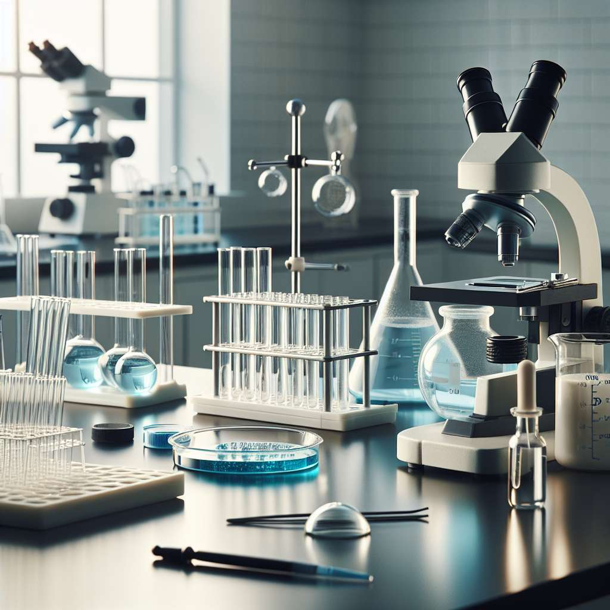
Introducción
Los materiales de laboratorio son herramientas indispensables para llevar a cabo experimentos y análisis en el campo de la ciencia. Estos materiales están diseñados específicamente para cumplir con las necesidades de los científicos y garantizar la seguridad y precisión en los resultados obtenidos. En este informe, exploraremos los diferentes tipos de materiales de laboratorio, su uso, características y mantenimiento adecuado.
Desarrollo
1. Vidrio de laboratorio:
El vidrio de laboratorio es uno de los materiales más comunes utilizados en el ámbito científico. Es resistente al calor, tiene una alta transparencia y es fácil de limpiar. Los principales tipos de vidrio de laboratorio son:
- Vidrio borosilicato: es el tipo más utilizado en laboratorios. Es resistente a cambios bruscos de temperatura y tiene una alta resistencia química.
- Vidrio de reloj: es un tipo de vidrio plano en forma de círculo que se utiliza para evaporar líquidos o pesar sustancias.
- Tubo de ensayo: es un tubo de vidrio cerrado en un extremo que se utiliza para mezclar, calentar y almacenar pequeñas cantidades de líquidos.
- Matraz de Erlenmeyer: es un frasco de vidrio con forma cónica que se utiliza para realizar reacciones químicas o contener sustancias.
- Embudo de vidrio: se utiliza para transferir líquidos de un recipiente a otro o filtrar sustancias sólidas de una mezcla.
2. Plástico de laboratorio:
Además del vidrio, algunas herramientas de laboratorio también están hechas de plástico. El plástico es menos resistente al calor que el vidrio, pero tiene la ventaja de ser más resistente a roturas y más económico. Algunos ejemplos de plástico de laboratorio son:
- Pipetas: son herramientas utilizadas para medir y transferir volúmenes exactos de líquidos.
- Vasos de precipitados: son recipientes cilíndricos con una base plana utilizados para mezclar sustancias o calentar líquidos.
- Frascos de muestra: son recipientes de plástico que se utilizan para almacenar pequeñas cantidades de muestras líquidas o sólidas.
- Tapa de petri: es una caja de plástico en forma de plato poco profundo utilizada para cultivar microorganismos.
3. Otros materiales de laboratorio:
Además del vidrio y el plástico, existen otros materiales utilizados en el laboratorio, como:
- Metal: algunas herramientas de laboratorio, como los pinzas y los trípodes, están hechas de metal debido a su alta resistencia y durabilidad.
- Goma: los tapones de goma se utilizan para cerrar los frascos de laboratorio y evitar fugas o contaminación.
- Papel de filtro: se utiliza para filtrar sustancias sólidas de una mezcla o secar sustancias mojadas.
- Balanza: es una herramienta utilizada para medir con precisión la masa de una sustancia.
Conclusiones
En conclusión, los materiales de laboratorio son esenciales para llevar a cabo experimentos y análisis científicos con precisión y seguridad. El vidrio de laboratorio, como el vidrio borosilicato, es ampliamente utilizado debido a su resistencia a cambios bruscos de temperatura y su alta resistencia química. Además, el plástico de laboratorio es una alternativa más económica y resistente a roturas en comparación con el vidrio. Otros materiales utilizados en el laboratorio incluyen el metal, la goma, el papel de filtro y las balanzas. Es importante mantener estos materiales correctamente limpios y almacenados para garantizar su funcionalidad y prolongar su vida útil.
Bibliografía
American Psychological Association. (2020). Publication Manual of the American Psychological Association (7th ed.). Washington, DC: American Psychological Association.

